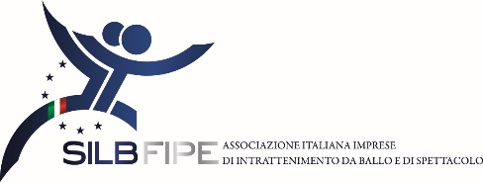

Comunicato stampa

CORONAVIRUS: LE DISCOTECHE BOLOGNESI CHIEDONO INTERVENTI IMMEDIATI PER CONTRASTARE LO STATO DI CRISI

L’attuale situazione relativa alla diffusione del Coronavirus, che tutti ormai conosciamo, rappresenta nel nostro territorio, in seguito all’ordinanza emanata dalla Regione Emilia-Romagna, un colpo durissimo alle realtà che operano nel mondo dell’intrattenimento e degli eventi nei locali da ballo, che comunque già da parecchio tempo non attraversano un momento economicamente florido. I provvedimenti di emergenza emanati lo scorso 23 e 24 hanno seriamente compromesso la stagione, anche perché le settimane a ponte tra febbraio e marzo rappresentano per il nostro settore il momento potenzialmente migliore dell’anno. In questi giorni quando si è parlato di discoteche non è mai stato detto che a queste attività è stata direttamente vietata la possibilità di lavorare. Non si tiene conto che sono imprese con dipendenti, lavoratori professionisti dello spettacolo, addetti alla sicurezza che già da questo week end hanno perso il 25% del proprio introito mensile. Ne consegue che il fatturato del 2020 si porterà dietro lo zero di questo periodo mentre le spese non spariranno, anzi dovranno essere saldate alle regolari scadenze. Il nostro non è un settore di serie B, anche se da molti è visto come superfluo e leggero. L’intrattenimento, lo spettacolo, la musica che proponiamo ha un valore altissimo per migliaia di persone che quando vogliono possono trovare sempre locali sicuri senza alcuna barriera politica e sociale. Proprio per questo, quindi, per tutelare gli imprenditori del settore, riteniamo fondamentale porre alcune richieste specifiche alle Istituzioni:

- Immediata eliminazione dell’ordinanza regionale: chiediamo di poter tornare a lavorare il prima possibile;
- Sospensione rate mutui, versamento imposte, contributi, ritenute su redditi da lavoro dipendente, adempimenti fiscali e amministrativi;
- Emanazione da parte della Regione Emilia Romagna di un bando di finanziamento a fondo perduto per i mancati introiti delle attività direttamente colpite dall’ordinanza;
- Cancellazione per il periodo di forzata inattività delle imposte comunali (Tassa occupazione suolo pubblico, tassa rifiuti etc..) e regionali;

Chiediamo infine di essere coinvolti in ogni tavolo che possa prendere decisioni fondamentali relative alla vita delle nostre aziende, famiglie e di tutte le persone che lavorano con noi.

Oliviero Giovetti
Presidente SILB – Federazione Locali da ballo
Confcommercio Ascom Bologna

Bologna, 27 febbraio 2020

